（19）オーステナイト系ステンレス鋼溶接棒による3.5％Ni鋼の
被覆アーク溶接時に発生した凝固割れの破面
― C形ジグ拘束突合せ溶接割れ試験 ―
（19）Fracture Surface of Solidification Crack in Shielded Metal-Arc Welding
of 3.5％Ni Steel with Austenitic Stainless Steel Electrode
― FISCO Cracking Test ―
材 料（Material）
母 材（Base metal）：圧力容器用3.5％Ni鋼板ASTM A203-D（板厚25mm）．
溶接材料（Welding material）：オーステナイト系ステンレス鋼被覆アーク溶接棒
D309（径3.2mm）．
化学組成（重量％）（Chemical composition）（wt.％）
 | C | Si | Mn | P | S | Ni | Cr
母 材 | 0.13 | 0.22 | 0.54 | 0.010 | 0.003 | 3.31 | ―
溶着金属 | 0.067 | 0.48 | 1.87 | 0.009 | 0.011 | 12.60 | 24.60
溶 接（Welding）
溶接方法（Welding method）：被覆アーク溶接（Shielded metal-arc welding）
溶接条件（Welding condition）
開 先 形 状 | アーク電圧  （V） | 溶 接 電 流  （A） | 溶 接 速 度（mm/min） | 積 層 方 法
45°Y形 | 27 | 140 | 200 | 1層1パス
試 験（Test）
試験方法（Test method）：C形ジグ拘束突合せ溶接割れ試験 JIS Z3155
破面の解説（Fracture Surface Analysis）
Fig.1はクレータ割れ発生部のマクロ組織を示したものであり，Fig.2はそのスケッチである．一般に，クレータ割れは，鋳造における押し湯中の引け巣と同様に，クレータの表面からわずかに内部の最終凝固層で空洞状に発生する．
Fig.3はクレータ割れのミクロ破面を示したものであり，セル状樹枝状晶の突起が顕著に見られる．Fig.4は割れ断面のミクロ組織を示したものであり，これからもクレータ割れがセル状樹枝状晶の境界で発生していることがよく分る．なおX線マイクロアナライザーでの分析結果によれば，クレータ割れ先端部での成分元素の偏析は割れの発生していないセル状樹枝状晶境界と同様であった．

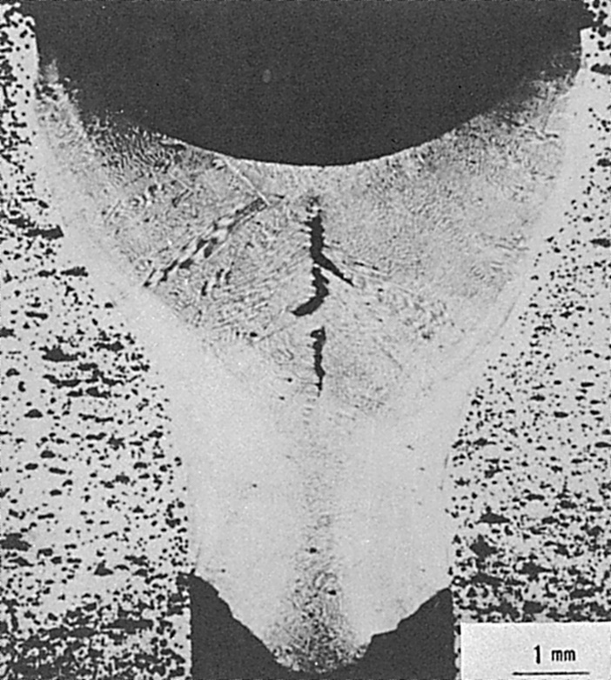

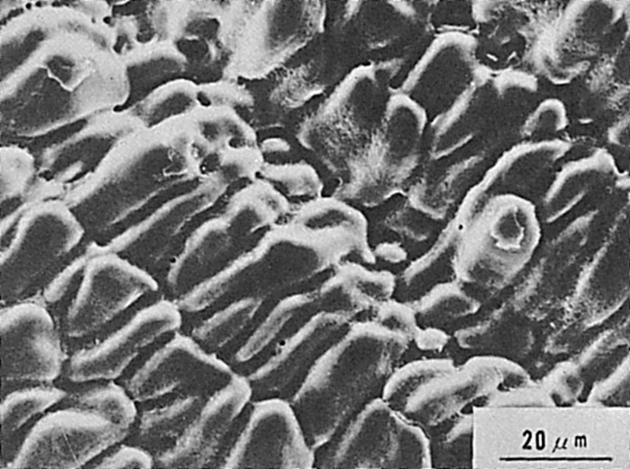
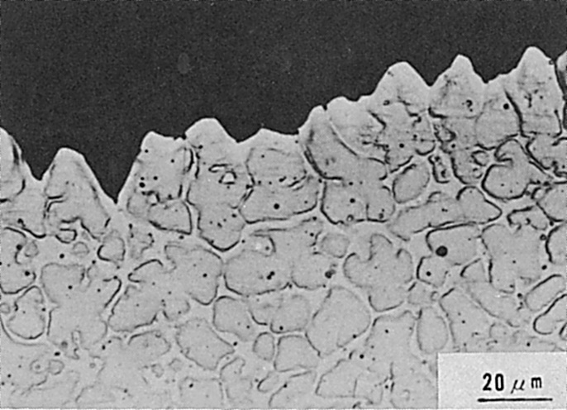
Fig.1 クレータ割れ部の断面マクロ組織
Fig.3 クレータ割れのミクロ破面
Fig.2 Fig.1のスケッチ
Fig.4 クレータ割れの断面ミクロ組織

(20）インコネル系溶接棒によるオーステナイト系ステンレス鋼管と
21／4Cr-1Mo鋼管の被覆アーク溶接時に発生した凝固割れの破面
（20）Fracture Surface of Solidification Crack in Shielded Metal-Arc Welding of
Austenitic Stainless Steel Pipe and 21／4Cr-1Mo Steei Pipe with Inconel Electrode
材 料（Material）
母 材（Base metal）：①配管用ステンレス鋼鋼管SUS304TP（板厚12mm，外径95
mm）．
②配管用合金鋼鋼管STPA24（板厚12mm，外径95mm）．
溶接材料（Welding material）：ニッケル合金被覆アーク溶接棒DNiCrFe-3（径5.0mm）．
化学組成（重量％）（Chemical composition）（wt.％）
 | C | Si | Mn | P | S | Cr | Ni | Mo | Fe | Ti | Nb+Ta | 備考
①母 材 | 0.04 | 0.51 | 1.65 | 0.025 | 0.001 | 18.6 | 9.6 | ― | ― | ― | ― | (SUS304TP)
②母 材 | 0.10 | 0.39 | 0.45 | 0.025 | 0.008 | 2.20 | ― | 0.95 | ― | ― | ― | (STPA24)
溶着金属(分析例) | 0.023 | 0.87 | 7.99 | ― | 0.006 | 13.80 | ― | ― | 7.03 | 0.36 | 1.65 | ―
機械的性質（Mechanical property）
 | 引張強さ（kgf/mm²） | 降伏点(0.2％耐力)  （kgf/mm²） | 伸 び  （％） | シャルピー吸収エネルギー  （kgf･m）
①母 材 | 62 | 30 | 59 | ― at ― ℃
②母 材 | 51 | 36 | 34 | 18.0 at 0 ℃
溶着金属(測定例) | 65 | ― | 40 | ― at ― ℃
溶 接（Welding）
溶接方法（Welding method）：被覆アーク溶接（Shielded metal-arc welding）
溶接条件（Welding condition）
開 先 形 状 | 溶接棒の  乾燥条件 | 予熱・層間  温度（℃） | 溶接電流  （A） | 溶接速度  （mm/min） | 積層方法
U 形 | 250℃×1hr | 250 | 170～200 | 100 | 4層11パス
試 験（Test）
試験片形状（Specimen configuration）：Fig.1参照
破面の解説（Fracture Surface Analysis）
Fig.1はSUS304ステンレス鋼管とSTPA24低合金鋼管のNi基合金インコネル被覆アーク溶接棒による溶接金属において発生した凝固割れのマクロ破面である．溶接には比較的高い電流条件を用い，高温割れを発生させ易くした．Fig.2はマクロ破面をスケッチしたもので，A部に凝固割れが認められ，その周囲は強制破面である．A部をさらに高倍率で拡大したミクロ破面がFig.3と4である．ミクロ破面はFig.4のように高温割れ特有のなめらかな表面を示し，セル状樹枝状晶の突起が見られる．また破面には角ばった形状の晶出物も見られる．
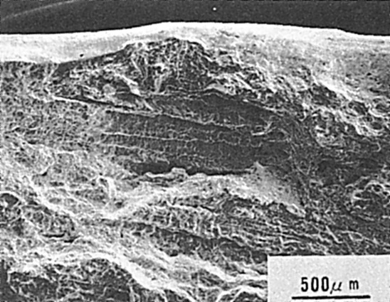

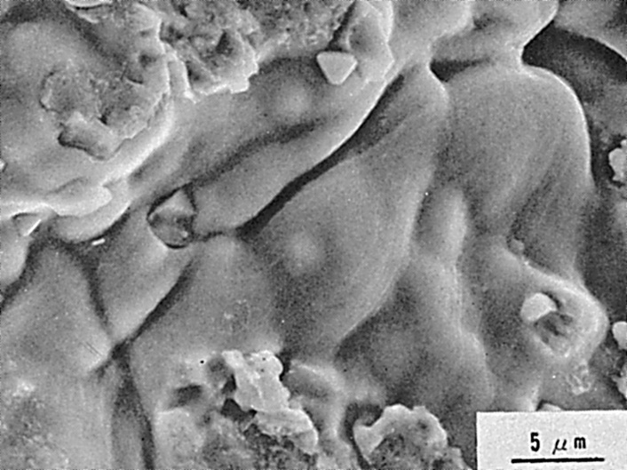
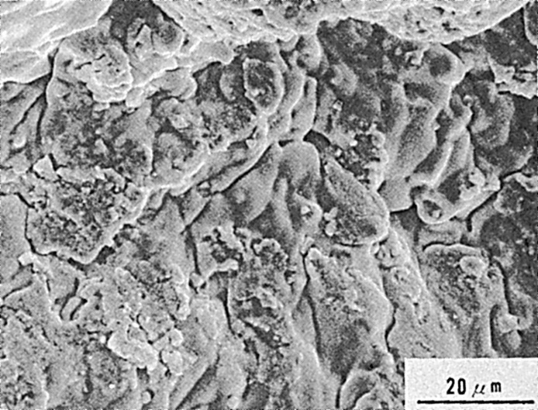
Fig.4 Fig.3の中央部の拡大
Fig.1 マクロ破面
Fig.2 Fig.1のスケッチ
Fig.3 Fig.2のA部のミクロ破面

（21）インコネル系ワイヤによるステンレスクラッド材の
TIG溶接時に発生した凝固割れの破面
（21）Fracture Surface of Solidification Crack in TIG Arc Welding
of Stainless-Clad Steel with Inconel Wire
材 料（Material）
母 材（Base metal）：ステンレスクラッド材（母材炭素鋼＋オーステナイト系
ステンレス鋼SUS304）（板厚35mm）．
溶接材料（Welding material）：インコネル系フィラーワイヤ AWS ERNiCr-3相当
化学組成（重量％）（Chemical composition）（wt.％）
 | C | Si | Mn | P | S | Ni | Cr | Fe | Nb | Ti
クラッド材 | 0.048 | 0.64 | 1.46 | 0.019 | 0.006 | 9.96 | 19.15 | ― | ― | ―
溶着金属(分析例) | 0.03 | 0.11 | 3.05 | ― | ― | 72.7 | 19.7 | 1.50 | 2.68 | 0.35
溶 接（Welding）
溶接方法（Welding method）：TIG溶接（TIG arc welding）
溶接条件（Welding condition）
開 先 形 状 | 予熱温度  （℃) | アーク電圧  （V） | 溶接電流  （A） | 溶接速度  （mm/min） | 積層方法
V 形 | 100 | 14～15 | 100～200 | 15～18 | 1層1パス
破面の解説（Fracture Surface Analysis）
Fig.1は試験片形状と割れ発生位置をスケッチしたものである．ビート中央部で割れが発生している．その一般的なミクロ破面をFig.2～5に示す．セル状樹枝状晶による突起が顕著に見られる．

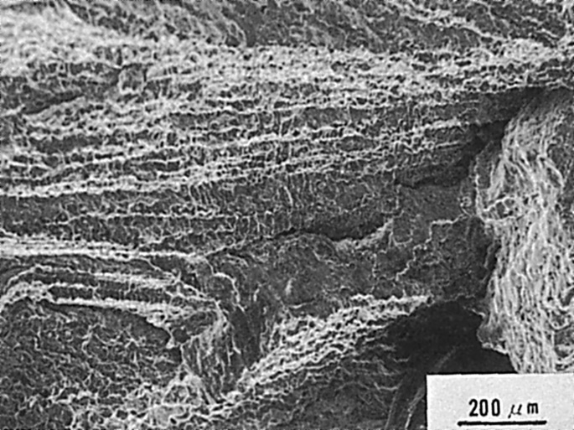
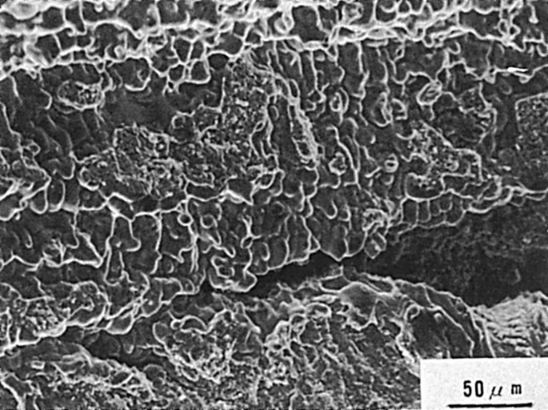
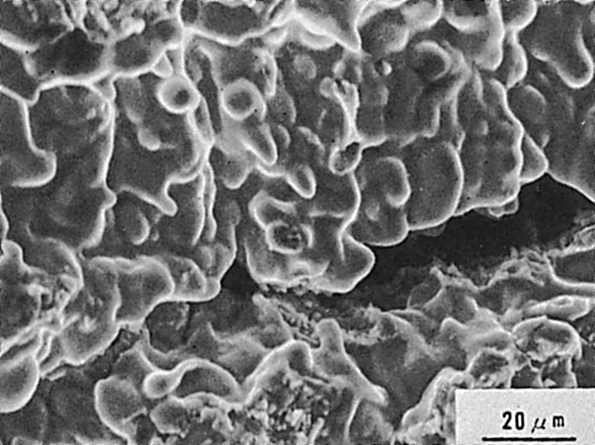
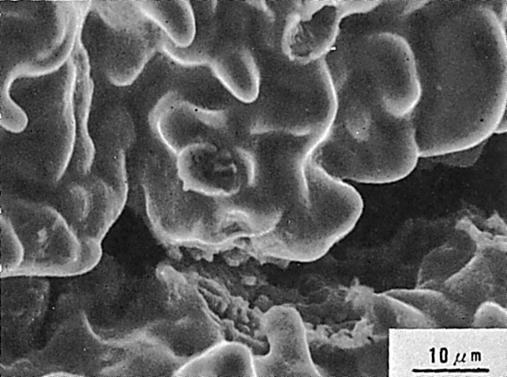
Fig.1 割れの発生位置のスケッチ
Fig.2 ミクロ破面の一例
Fig.3 Fig.2のほぼ中央部の拡大
Fig.4 Fig.3のほぼ中央部の拡大
Fig.5 Fig.4のほぼ中央部の拡大

（22）中炭素鋼の熱影響部に発生した液化割れの破面
― 引張型高温割れ試験 ―
（22）Fracture Surface of Liquation Crack in HAZ of Medium Carbon Steel
― Tensile Hot Cracking Test ―
材 料（Material）
母 材（Base metal）：みがき特殊帯鋼S35CM （板厚2mm）．
化学組成（重量％）（Chemical composition）（wt.％）
 | C | Si | Mn | P | S
母 材 | 0.34 | 0.02 | 0.77 | 0.023 | 0.017
溶 接（Welding）
溶接方法（Welding method）：TIG溶接（TIG arc welding）
溶接条件（Welding condition）
ア ー ク 電 圧  （V） | 溶 接 電 流  （A） | 溶 接 速 度  （mm/min）
12 | 80 | 100
試 験（Test）
試験方法（Test method）：引張型高温割れ試験法
試験片形状（Specimen configuration）：150mm長×50mm幅×2mm厚
試験条件（Test condition）：20kgf/mm²の応力を溶接方向に負荷した後，0.2mm/secの平均変位速度で引張りながら溶接を行なった．
破面の解説（Fracture Surface Analysis）
Fig.1は割れ試験後の試験片の外観を示したものであり，溶接金属内に縦割れと横割れからなる凝固割れが多数発生しているが，横割れの一部がHAZの液化割れと連なっていた．Fig.2は液化割れ部(L)の低倍率の破面を示したものであり，その右側(S)は凝固割れ，その左側(A)は強制破断部である．Fig.3はFig.2の中央部を拡大したものであり，全体として滑らかな粒界破面が見られる．また所々で光ったテア・リッジ（Tearridge）状のものが見られる．Fig.4はFig.3で黒枠で囲った部分を拡大したものであり，これから分るようにテア・リッジ状のものは常温付近あるいはそれ以下の温度で発生する破壊に際して見られるテア・リッジとはその様相が異なっている．恐らく融液相の存在が影響しているものと思われる．Fig.4で矢印部には介在物があるが，これはFig.5の分析結果によればMnS系介在物である．

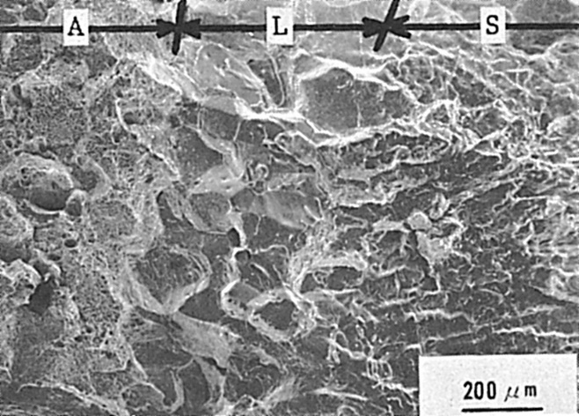

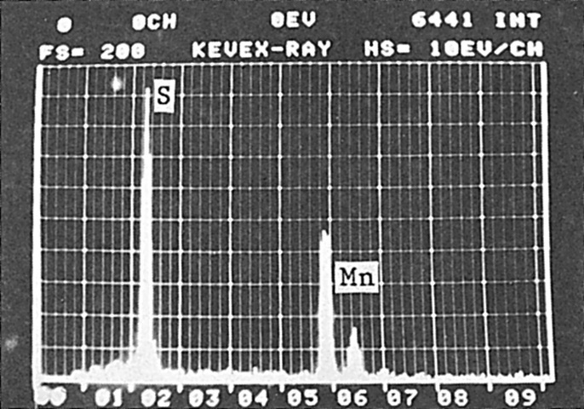
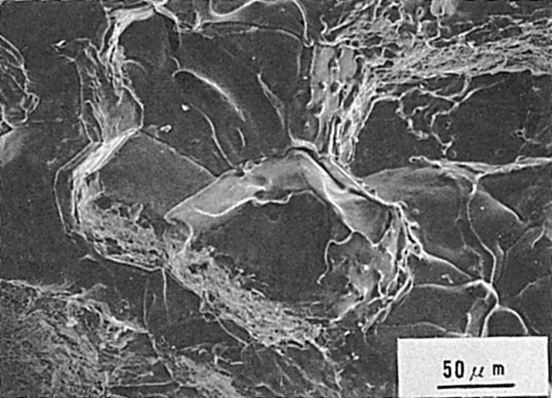
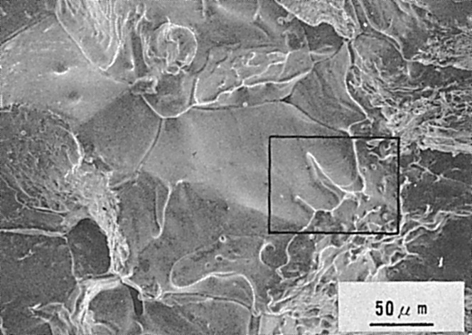
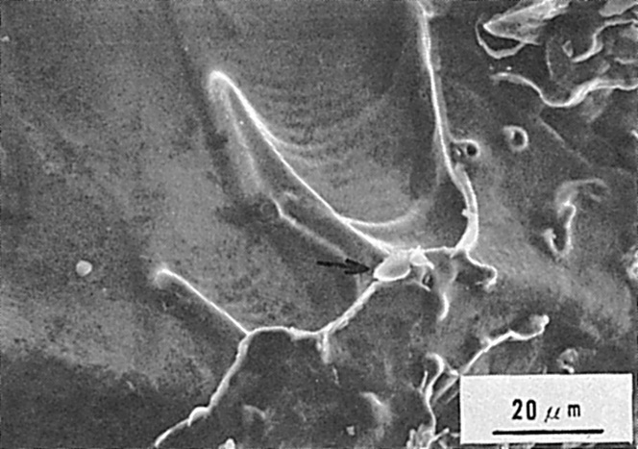
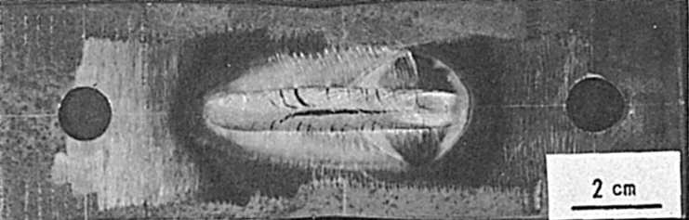
Fig.2 液化割れ部の低倍率のミクロ破面（L：液化割れ，S：凝固割れ，A：強制破断部）
Fig.5 Fig.4で矢印で示した介在物の分析結果
Fig.6 Fig.2の中央よりやや下部の拡大
Fig.3 Fig.2の中央部の拡大
Fig.4 Fig.3で黒枠で囲った部分の拡大
Fig.1 割れ試験後の試験片の外観

Fig.6は別の位置の粒界破面を示したものであり，Fig.7はFig.6の中央部を拡大したものである．Fig.7の中央付近にはこつの介在物が見られるが，これはFig.8の分析結果によれば一部に硫化物を含む酸化物系介在物である．
Fig.9はさらに別の位置の粒界破面を示したものであり，Fig.10はFig.9の中央部を拡大したものである．Fig.11とFig.12はFig.10をそれぞれ部分的に拡大したもであり，細長い介在物はいずれもMnS系介在物である．これらはその形態から見て，明らかに一度液化した後に共晶凝固したものである．

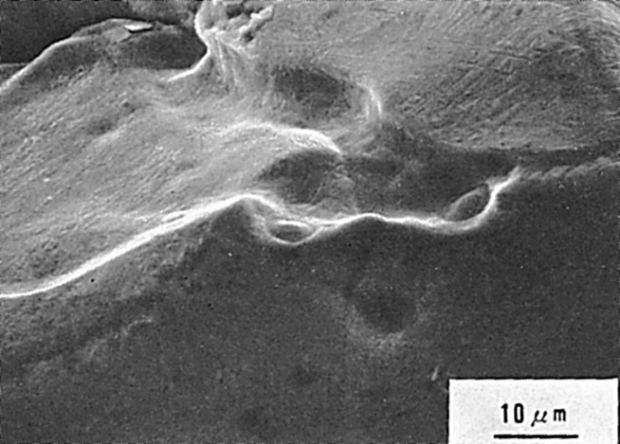
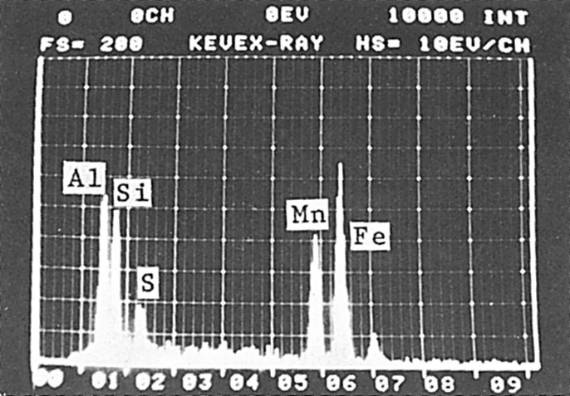

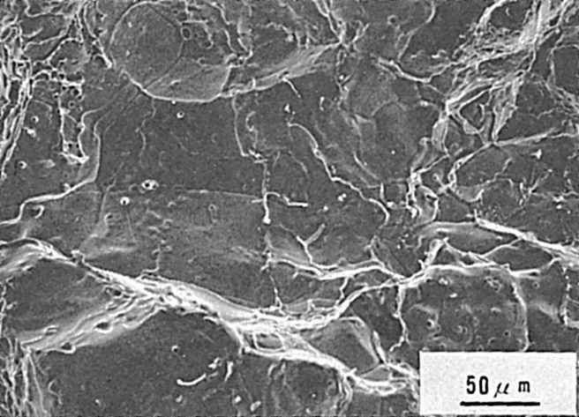
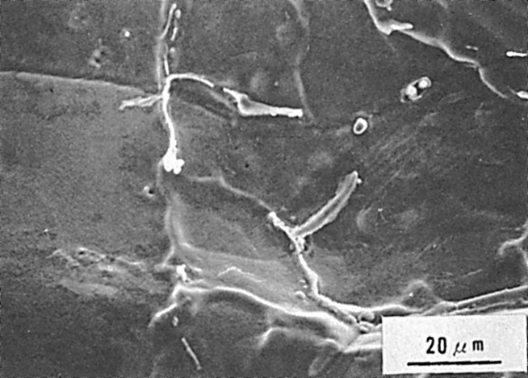
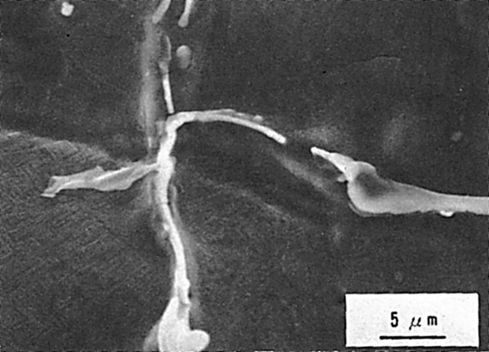
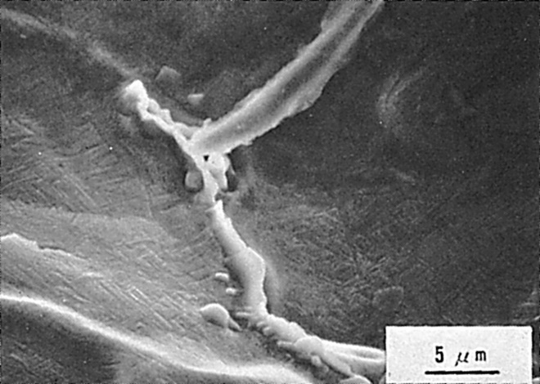
Fig.7 Fig.6の中央部の拡大
Fig.8 Fig.7の中央付近にある二つの介在物の分析結果
Fig.9 Fig.2の中央よりやや右上方部の拡大
Fig.10 Fig.9の中央部の拡大
Fig.11 Fig.10の中央部よりやや左上方部の拡大
Fig.12 Fig.10の中央部よりやや右下方部の拡大

(23）中炭素鋼の再加熱を受けた溶接金属に発生した液化割れの破面
― クロスビード式引張型高温割れ試験 ―
（23）Fracture Surface of Liquation Crack in Reheated
Weld Metal of Medium carbon Steel
― Cross-Bead Type Tensile Hot Cracking Test ―
材 料（Material）
母 材（Base metal）：みがき特殊帯鋼S35CM（板厚2mm）．
化学組成（重量％）（Chemical composition）（wt.％）
 | C | Si | Mn | P | S
母 材 | 0.34 | 0.02 | 0.77 | 0.023 | 0.017
溶 接（Welding）
溶接方法（Welding method）：TIG溶接（TIG arc welding）
溶接条件（Welding condition）
ア ー ク 電 圧  （V） | 溶 接 電 流  （A） | 溶 接 速 度  （mm/min）
12 | 80 | 100
試 験（Test）
試験方法（Test method）：クロスビード式引張型高温割れ試験法
試験片形状（Specimen configuration）：150mm長×50mm幅×2mm厚
試験条件（Test condition）：第1パスを溶接後，それに直交するように20kgf/mm²の応力を負荷し，0.2mm/secの平均変位速度で引張りながら第2パスの溶接を行なった．
破面の解説（Fracture Surface Analysis）
Fig.1は割れ試験後の試験片の外観を示したものであり，第2パス溶接金属内に縦割れと横割れからなる凝固割れが多数発生しているが，横割れの一部が第1パス溶接金属の液化割れと連なっていた．Fig.2は液化割れ部(L)の低倍率の破面を示したものであり，その右側(S)は第2パスの凝固割れ，その左側(A)は強制破断部である．Fig.3はFig.2の中央部を拡大したものであり，全体として滑らかな粒界破面が見られる．第1パス溶接金属は柱状晶による方向性をもっているのにもかかわらず，Fig.3の破面で方向性がほとんど見られないのは，変態によって方向性が消失したためであろう．

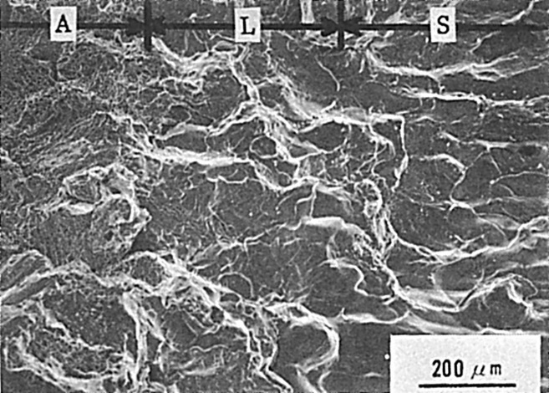

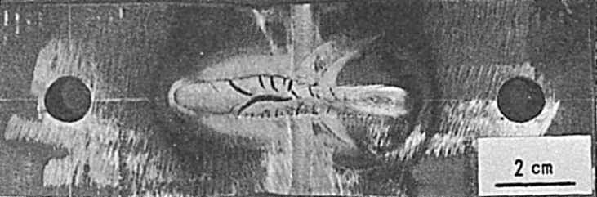
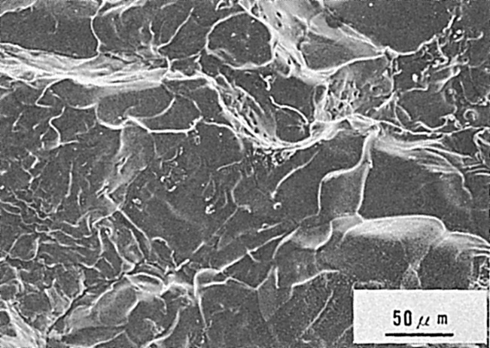
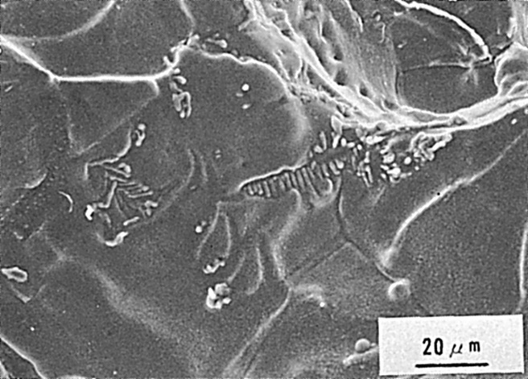
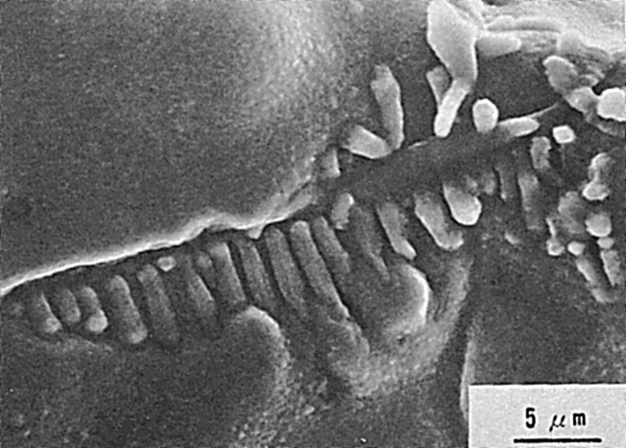
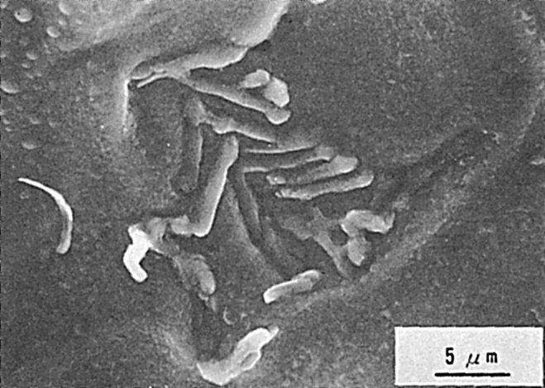
Fig.2 液化割れ部の低倍率のミクロ破面（L：液化割れ，S：凝固割れ，A：強制破断部）
Fig.1 割れ試験後の試験片の外観

Fig.3 Fig.2の中央部の拡大
Fig.4 Fig.3の中央部の拡大
Fig.5 Fig.4の中央やや右部の拡大
Fig.6 Fig.4の中央やや左部の拡大

Fig.4はFig.3の中央部を拡大したものであり，またFig.5とFig.6はFig.4の右部と左部を拡大したものである．これらの破面に見られる樹枝状晶的な介在物はMnS系介在物である．またFig.7とFig.8は別のMnS系介在物の例を示したものである．これらはその形態から見て，第2パスによって液化した後に共晶凝固したものである．Fig.9はこれらの介在物の分析結果の一例を示したものである．

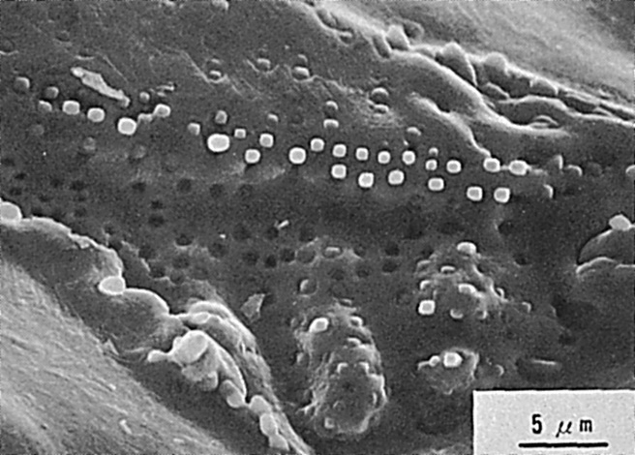

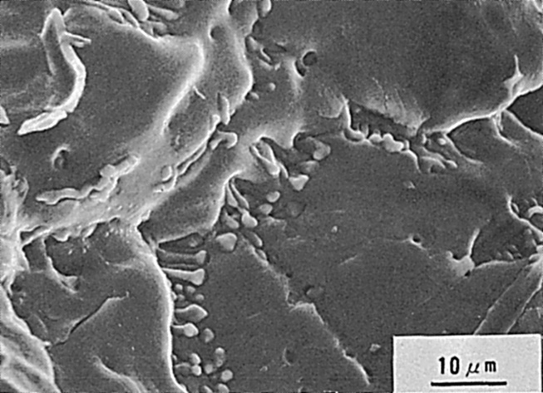
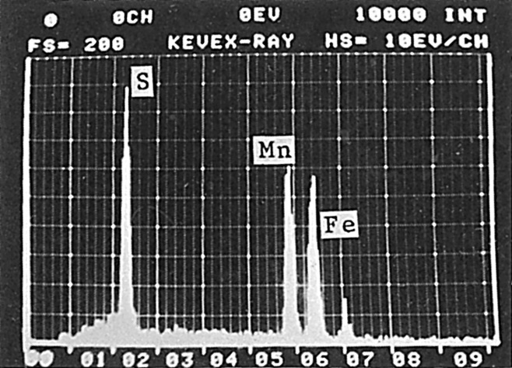
Fig.7 別の破面の例
Fig.8 別の破面の例
Fig.9 Fig.5～8の介在物の分析例

（24）Fe-36%Ni合金インバーの再加熱を受けた溶接金属に
発生した延性低下割れの破面
― クロスビード式引張型高温割れ試験 ―
（24）Fracture Surface of Ductility-Dip Crack in Reheated Weld metal
of Fe-36%Ni Alloy Invar
― Cross-Bead Type Tensile Hot Cracking Test ―
材 料（Material）
母 材（Base metal）：Fe-36%Ni合金インバー（板厚1.5mm）．
化学組成（重量％）（Chemical composition）（wt.％）
 | C | Si | Mn | P | S | Ni
母 材 | 0.028 | 0.20 | 0.37 | 0.002 | 0.005 | 36.29
溶 接（Welding）
溶接方法（Welding method）：TIG溶接（TIG arc welding）
溶接条件（Welding condition）
ア ー ク 電 圧  （V） | 溶 接 電 流  （A） | 溶 接 速 度  （mm/min）
第1パス： 7  第2パス：11 | 第1パス：40  第2パス：60 | 100
試 験（Test）
試験方法（Test method）：クロスビード式引張型高温割れ試験法
試験片形状（Specimen configuration）：150mm長×50mm幅×1.5mm厚（Fig.1参照）
試験条件（Test condition）：第1パスを溶接後,一定応力を負荷しながら第2パスの溶接を行なった．
破面の解説（Fracture Surface Analysis）
Fig.1は試験片形状と試験法の原理を示したものである．Fig.2は割れの一般的な発生状況を示したものであり，割れは第2パスの溶融境界から少し離れた第1パス溶接金属の中央付近で発生する．このことからこの割れは液化割れではなく，延性低下割れであることが分る．負荷応力を高くすると，Fig.3に示すように割れはさらに液化割れ，第2パス溶接金属の凝固割れへと進展する．
ミクロ破面としてまずFig.4～Fig.6は凝固割れの例を示したものである．これらのうちFig.4とFig.5が一般的な破面を示したものであり，Fig.4において特にセル状樹枝状晶による突起が顕著に見られる．Fig.5においてはセル状樹枝状晶による突起は

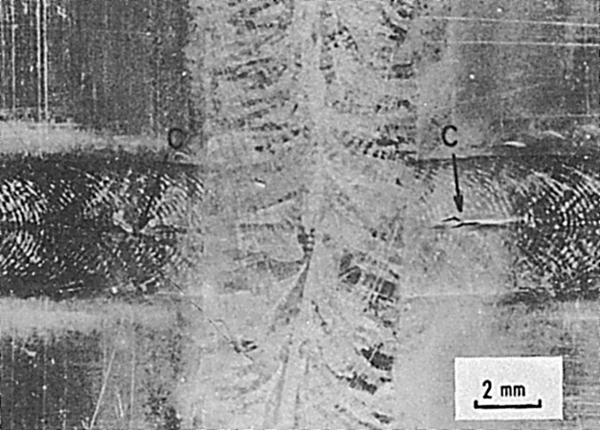

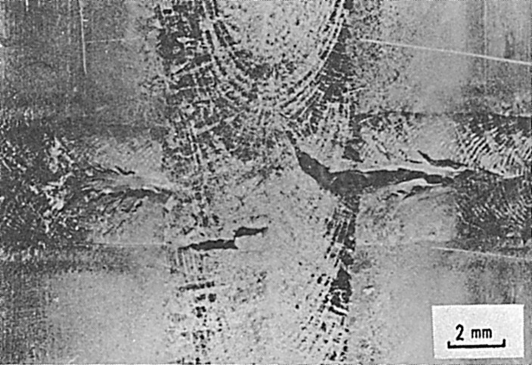
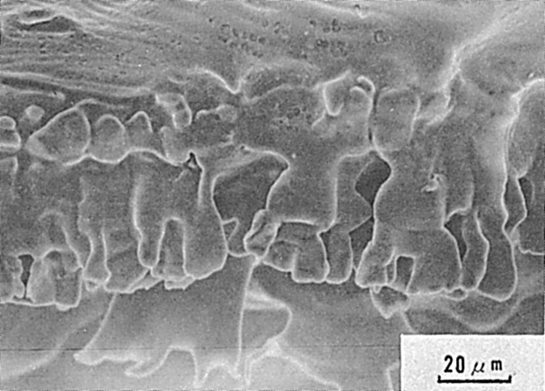
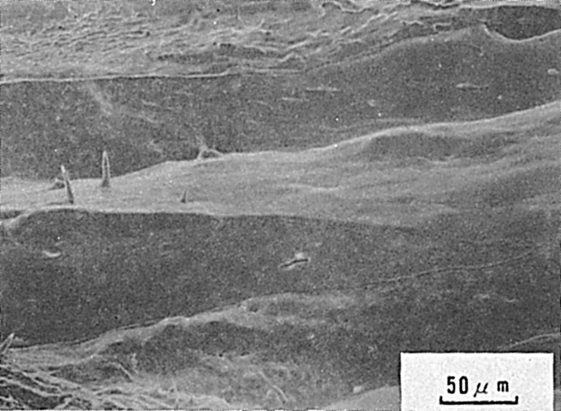
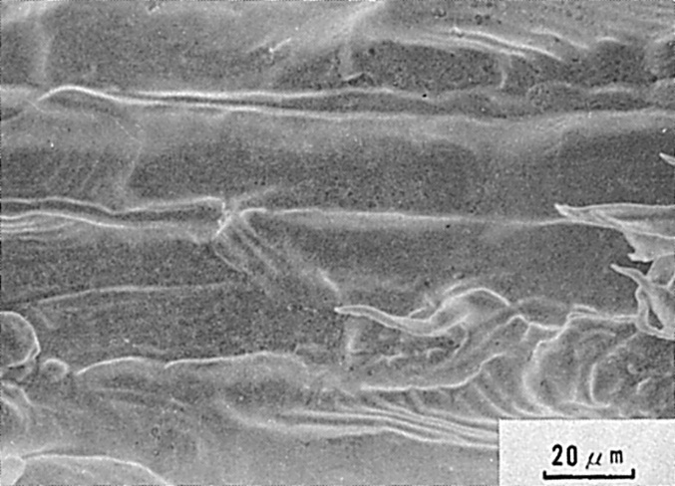
Fig.1 試験片形状と試験法の原理
Fig.2 一般的な割れの発生状況（C：割れ）
Fig.3 高負荷応力時の割れの発生状況
Fig.4 凝固割れのミクロ破面の例
Fig.5 凝固割れのミクロ破面の例
Fig.6 凝固割れのミクロ破面の例

やや不鮮明であるが，融液が引きちぎられたかのようなものがいくつか見られる．Fig.6は溶融境界付近に見られた破面を示したもので，Fig.5に比してさらに平担さが増しているが融液が引きちぎられたかのような小さな突起が少し見られる．
Fig.7は液化割れの破面を示したものであり，滑らかで方向性のある粒界破面が見られる．
Fig.8は延性低下割れの破面を示したものであり，柱状晶による方向性のある粒界破面が見られるが，凝固割れや液化割れ破面におけるような滑らかさはまったくない．Fig.9～Fig.11は高倍率で観察した破面を示したものであり，ディンプル（Dimple），ボイド（Void）あるいは縞状模様が見られることから，粒界析出物あるいは粒界偏析がこの割れを引きおこしたのではないかと思われる．

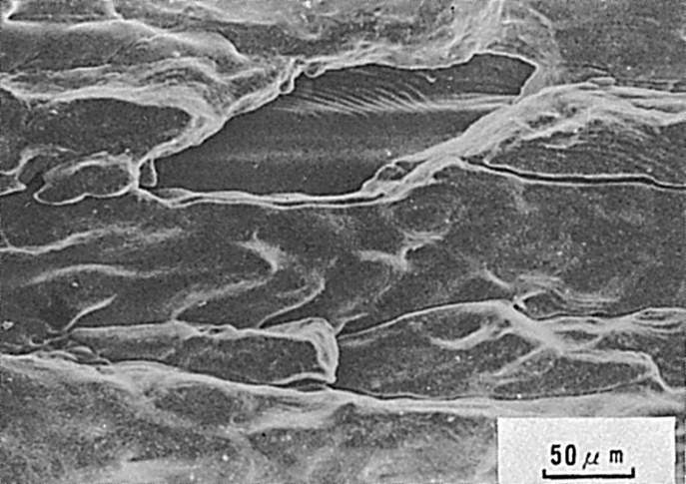
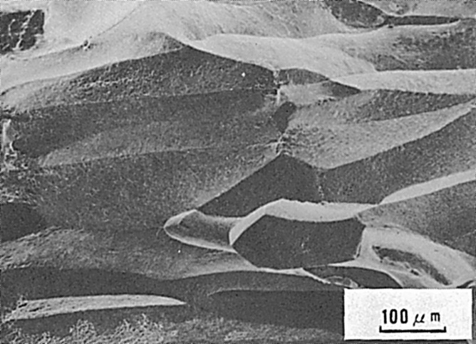
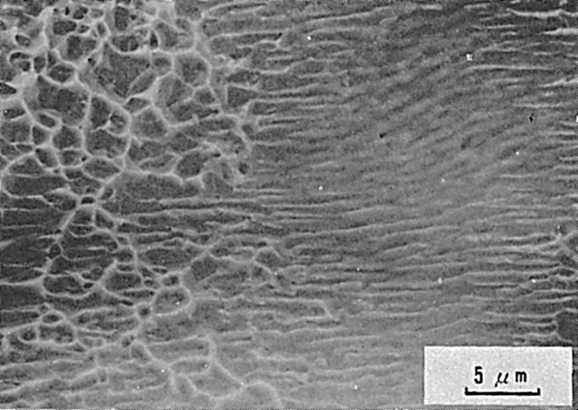
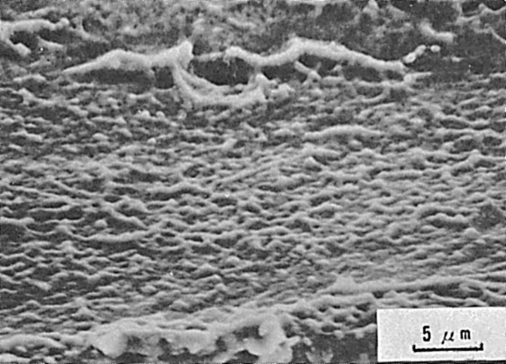
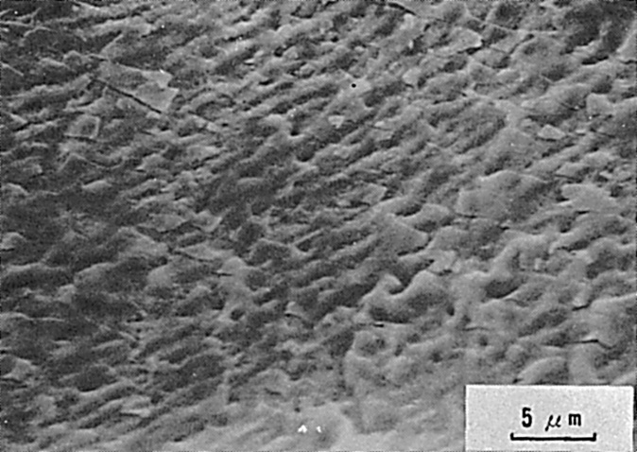
Fig.7 液化割れのミクロ破面
Fig.8 延性低下割れのミクロ破面
Fig.9 高倍率で観察した延性低下割れのミクロ破面
Fig.11 高倍率で観察した延性低下割れのミクロ破面
Fig.10 高倍率で観察した延性低下割れのミクロ破面

